[中南大学湘雅医院麻醉科论文被打假人质疑图片重复](https://mp.weixin.qq.com/s?__biz=MzkxMDYyNzI5NQ==&mid=2247500625&idx=1&sn=3d43361fe8b8fb608fbba178f3ea9795)

五棵松[学者探讨](javascript:void(0);)2025-04-11 21:12:00北京

2014年，来自中南大学湘雅医院麻醉科的ZHIGANG CHENG , LING LI , XUEYING MO , LU ZHANG , YONGQIU XIE , QULIAN GUO , YUNJIAO WANG （通讯作者，音译王云姣）在International Journal of Molecular Medicine 期刊发表了一篇论文，题目为：Non-invasive remote limb ischemic postconditioning protects rats against focal cerebral ischemia by upregulating STAT3 and reducing apoptosis。

**2025年4月，国际著名职业学术打假人 René Aquarius 在 Pubpeer 论坛发表评论：**

我们发现您的其中一幅图存在意外的重叠部分（见下方所附图片）。

我们将通知出版商来解决这些问题。

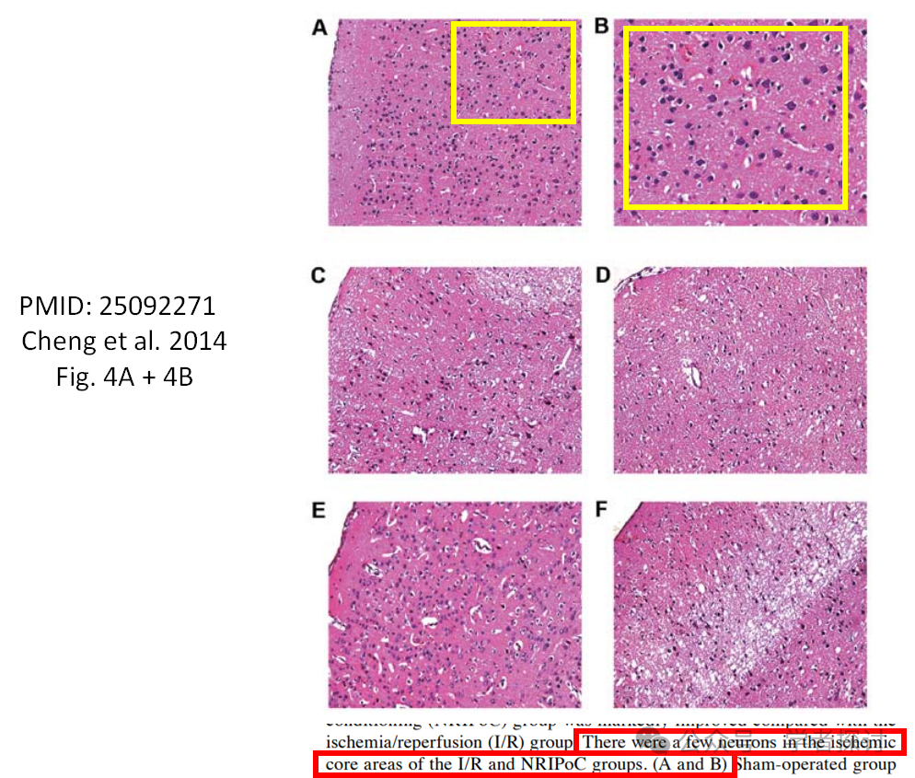

**消息来源：**

https://pubpeer.com/publications/8EB38DD659B70B5351AFACED68CB33#0

**郑重声明：**

我们的全网查重系统收录了 Pubmed 和 Pubpeer 中的 7000 万 +已发表图库，让您的待查图片可以和已发表论文的图片进行对比，防止图片误用，为您的论文发表保驾护航！基于AI人工智能大数据算法，提供论文图片的核查服务，方便学术期刊、高校、研院所等科研管理部门及时发现并纠正结果图片不当使用。

**如果您有任何建议或需要图片查重帮助，请随时通过客服QQ号3639926437与我们联系。**

[#中南大学湘雅医院](https://mp.weixin.qq.com/mp/appmsgalbum?__biz=MzkxMDYyNzI5NQ==&action=getalbum&album_id=3481136025504743425#wechat_redirect)